Конспект занятия «Финансовое мошенничество - как себя защитить»

Цель: содействие формированию у детей моделей рационального финансового поведения и ответственного отношения к личным финансам.

Ход беседы:
VI Всероссийская неделя сбережений стартовала 31 октября 2019 года во всех регионах страны от Калининграда до Владивостока! Всероссийские недели финансовой грамотности для детей и взрослых стали уже ежегодной традицией. Начиная с 2014 года в мероприятиях поучаствовали более 10 миллионов россиян из 85 регионов России, а информация о Неделях публикуется в федеральных СМИ, на радио, телевидении и всех региональных изданиях. Недели проводятся в рамках Проекта Минфина России «Содействие повышению уровня финансовой грамотности населения и развитию финансового образования в Российской Федерации» в сотрудничестве с Роспотребнадзором.
Воспитатель: В жизни, ребята, мы встречаем людей, которые не всегда честны по отношению к нам, преследуют свои цели. К таким относятся мошенники. Это люди, которые, пользуясь нашим доверием или обманывая нас, похищают наши деньги, имущество. Знаете ли вы, что слово мошенник произошло от существительного мошна — так в Древней Руси называли сумку, карман. Человек, воровавший деньги из сумок, назывался мошенником. Со временем мошенниками стали называть обманщиков и жуликов. В нашей жизни складываются различные ситуации, при которых мы можем стать жертвой преступников. С развитием онлайн-банкинга, на охоту вышли такие «продвинутые» преступники, как «фишеры», «скиммеры» и организаторы разнообразных мошеннических схем в Интернете. Поэтому правила безопасности и противодействия злоупотреблениям с пластиковыми картами и в сфере онлайн-банкинга, а также понимание гражданами рисков, сопутствующих активному присутствию в сетевых сервисах, становятся все более актуальными. Воспитатель: Как вы считаете, почему люди становятся жертвами финансовых мошенников? (Выслушиваем ответы детей.)
Верно, такие качества, как желание легкого заработка, невнимательное прочтение подписываемых документов, вера на слово, делают граждан легкими жертвами финансовых мошенников.
А вот и загадка, призывающая вас проявить свою эрудицию или, хотя бы, смекалку. Все мы знаем, что издавна для ношения денег использовались различные приспособления вроде бумажников, кошельков. Однако существует исторический факт, что одно время деньги носили Где????? (во рту) это очень необычное место, причем чаще всего это делали женщины, занимающиеся домашним хозяйством и часто посещающие базары и магазины.
Ответ: в античной Греции существовала золотая монета очень маленьких размеров, поэтому потерять ее было очень легко, вот женщина и клали монету в рот, собираясь за покупками. А мы в наше время как и где храним наши деньги?
Спрашиваем детей как они понимают это определение.
Финансовое мошенничество - совершение противоправных действий в сфере денежного обращения, путем обмана, злоупотребления доверием и других манипуляций с целью незаконного обогащения.
Ребята как вы думаете какие виды финансового мошенничества существуют?
(Спрашиваем детей про виды финансового мошенничества)

Виды финансового мошенничества:
- Интернет мошенничество (блокировка компьютера, письма от юристов о вашем наследии, покупка товара по низкой цене).
Фарминг — завладение данными карты посредством перенаправления на мошеннические сайты.
Фишинг — заполучение паролей пользователей Интернета вследствие сообщений на e-mail или в соцсетях, убеждающих в необходимости зарегистрировать данные на фейковом вебресурсе.
Вишинг — выманивание данных по карте с помощью звонка от «сотрудника банка». «Нигерийские письма» — массовая рассылка писем с предложением вложить деньги в финансовые операции под большие проценты.
- Банковское мошенничество (скимминг, кредитование, депозиты, рассчетно-кассовые операции).
-Вытаскивание купюр из пачек, когда клиент не имеет времени посчитать их.
-Подмена истинной валюты поддельной, а также подкладывание в пачку старых и испорченных купюр.
-Списание с карты клиента финансовой суммы большей, чем в чеке.
3.SMS или телефонное мошенничество (пополнение счета или баланса вашего телефона, SMS или звонки от родственников попавших в беду, ложные звонки или SMS от банка).
- Финансовые пирамиды.
Это структуры, где доход формируется за счёт финансовых вложений новых членов, и получают его те, кто вступил первым. Вступившие позднее не имеют шансов получить ни дивиденды, ни возврат средств.
Признаки мошеннической пирамиды:
•финансирование за счёт увеличения числа участников;
•неизвестность организаторов;
•отсутствие производства товаров или услуг;
•обещание больших доходов;
•широкая рекламная кампания;
•простота регистрации и вступления.
- Как вы понимаете эти виды мошенничества, с чем они связанны?

Давайте с вами разберем несколько ситуаций.

СИТУАЦИЯ 1
- В кафе официант приносит вам POS-терминал, вы расплачиваетесь, но тут официант говорит, что оплата не прошла, и просит повторно ввести ПИН-код вашей карты. Ваши действия?
ЭКСПЕРТ 2
Старайтесь пользоваться банкоматами внутри отделений банков. Их чаще проверяют и лучше охраняют. Проверьте банкомат: нет ли на нем посторонних устройств. Клавиатура не должна отличаться по фактуре, а тем более шататься. Когда вводите ПИН-код, всегда прикрывайте клавиатуру свободной рукой, чтобы никто не подсмотрел. Лучше всего, если на банкомате есть «крылья» для клавиатуры — на них невозможно поставить накладную клавиатуру. Также благодаря им сложнее подсмотреть ваш ПИН-код.
СИТУАЦИЯ 2
Вам нужно снять деньги с карты. На противоположной стороне улицы в стену магазина встроен уличный банкомат. Улица плохо освещена, и возле банкомата стоят какие-то люди. Ваши действия?
ЭКСПЕРТ 1
Вводя повторно ПИН-код, вы рискуете заплатить дважды. Подключите СМС уведомления о платежах по вашей карте. Обязательно попросите чек с уведомлением о сбое или отказе от операции (POS-терминал всегда печатает такой).
СИТУАЦИЯ 3
После поездки в переполненном автобусе вы не смогли обнаружить кошелек в своем рюкзаке. Очевидно, что его у вас украли. В кошельке были не только деньги, но и карта. Ваши действия?
ЭКСПЕРТ 4
Не стоит ссориться, но нужно прикрыть клавиатуру рукой в тот момент, когда вы будете набирать ПИН-код, и постараться закрыть собой монитор банкомата, чтобы никто не видел, какие именно операции вы совершаете по карте.
СИТУАЦИЯ 4
Вы снимаете деньги в офисе банка, довольно близко от вас стоит молодой человек и, дружелюбно улыбаясь, наблюдает за тем, как вы вводите ПИН-код на клавиатуре банкомата. Ваши действия?
ЭКСПЕРТ 3
Необходимо позвонить в банк и заблокировать карту. Если вы не можете связаться с банком по телефону, зайдите в ближайшее отделение банка и напишите заявление о блокировке. Также вы можете заблокировать карту через онлайн-банк.
Воспитатель: Но у нас еще встречается мошенничество с денежными купюрами. Ребята, сейчас я вам буду говорить о состоянии поврежденной банкноте, а вы скажете, как нужно с ними поступить: можно рассчитаться в магазине;
- отнести на обмен в банк;
- монеты или данные банкноты обмену не подлежат.
Правильный ответ:
- Банкнота с потертостями принимается в магазине.
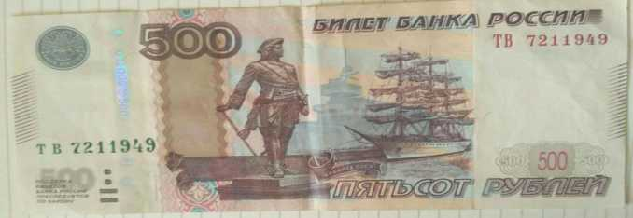

- На банкноте надпись «Образец». Такие банкноты неплатежеспособные, их не обменяют в банке.
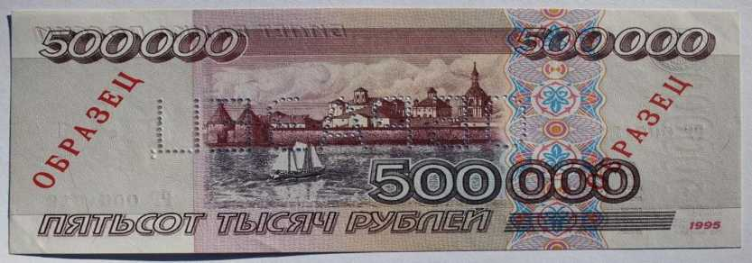

4. На банкноте посторонние символы. Можно рассчитываться в магазине.
- Деньги обесцветились или окрасились после стирки. Банкноту следует отнести в банк для замены. Такая банкнота может потребовать проведения экспертизы в Банке России. В банке ее могут обменять не сразу.
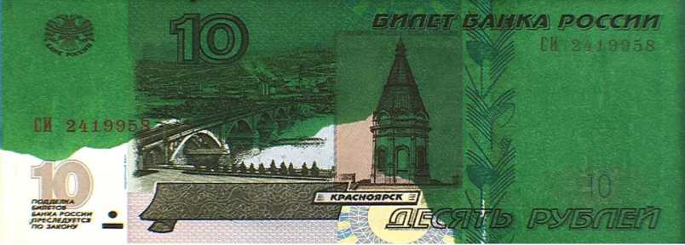
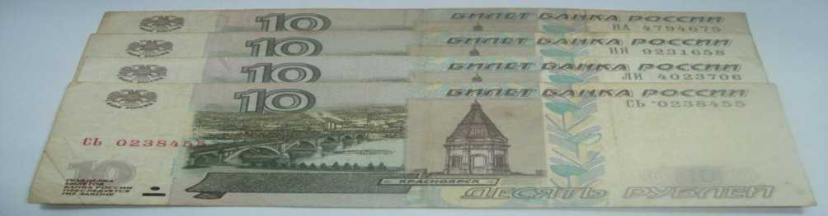

5. Банкнота порвалась на кусочки. Если удастся собрать не менее 55% площади банкноты, ее можно склеить и отнести в банк. Такая банкнота может потребовать проведения экспертизы в Банке России. В банке ее могут обменять не сразу.
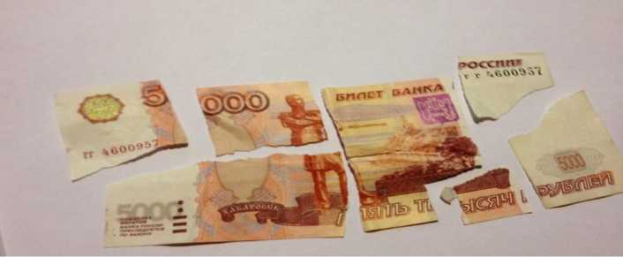

6. На банкноте не хватает уголка или края. Банкнотой можно рассчитываться в магазине
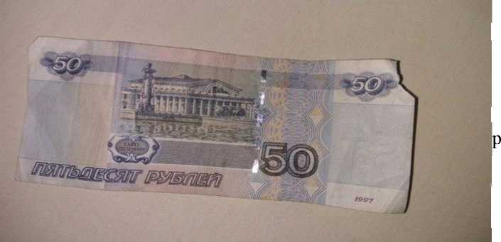

.
Воспитатель: Отлично справились с задачей, ебята! Теперь мы |знаем, что делать с поврежденными бумажными и металлическими деньгами. Однако и банкноты, и монеты могут иметь повреждения и при этом быть подлинными. А могут выглядеть как новые, не иметь никаких повреждений, но быть фальшивыми. Вы должны быть внимательными, покупая товары в маленьких магазинчиках или на рынке, а также если вам дают сдачу банкнотами крупных номиналов: 1000,
2000 рублей. Чаще всего среди фальшивых денег встречаются банкноты номиналом 5000 рублей, так как преступникам их выгодно подделывать.
Воспитатель: А сейчас я предлагаю вам посмотреть мультфильм и узнать, как его герои смогли дать отпор мошенникам.
МУЛЬТФИЛЬМ.
Знаете ли вы, ребята, что люди всегда относятся бережно к деньгам, говорят деньги любят счет, порядок. Деньги владельцу отвечают «взаимностью». А для того чтобы хранить деньги в «порядке» и придумали кошельки.
Подведение итога:
Выполните тест.
- Кто такой финансовый мошенник?
00 Человек, присвоивший чужое имущество обманом 00 Человек, нашедший кошелек на улице 00 Человек, выигравший в лотерею
- Как вы считаете, почему люди становятся жертвами финансовых мошенников?
00 Из-за излишней доверчивости 00 Из-за желания заработать быстро и много 00 Все вышеперечисленное
- Что необходимо сделать в первую очередь, если вашу банковскую карту украли?
00 Забыть о случившемся 00 Заблокировать карту 00 Открыть новую карту
- Вам необходимо снять деньги. В каком банкомате из нижеперечисленных вы снимете нужную сумму?
00 В уличном. Много людей ходит мимо, хотя улица плохо освещена.
00 В торговом центре. Не очень удобно, что вокруг банкомата постоянно много людей, но я сделаю это аккуратно.
00 В офисе банка. Там наверняка банкоматы проверяют на наличие устройств видео фиксации данных карты.
- Почему рекомендуют при наборе ПИН-кода в банкомате или POS-терминале
прикрывать клавиатуру рукой?
00 Так довольно сложно подсмотреть или заснять на видео ПИН-код, который вы набираете на клавиатуре банкомата или POS-терминала.
00 Если не прикрывать клавиатуру рукой, то тогда ПИН-код не будет считываться в устройстве.
00 Не знаю, я никогда не прикрываю
Воспитатель раздает правила защиты от мошенников каждому воспитаннику.
Правила защиты от «скиммеров»
В сфере безопасности под скиммером подразумевается любое аппаратное устройство для кражи информации, хранимой на платежных картах, когда покупатель совершает транзакцию в банкомате, на заправочной станции или в платежном терминале.
- Позвонить в банк.
2.Заблокировать карту.
- Написать заявление в полицию о мошенничестве.
- Использовать пластиковую карту с чипом.
Правила защиты при совершении Интернет-покупок (фишинг)
- При звонке из «банка» перезвонить по телефону указанному на пластиковой карте
- Ни в коем случае не сообщать персональные данные (PIN-код, наличие денежных средств)
- Просить больше не беспокоить
4..Если прислали электронное письмо, ни в коем случае не переходить на указанные ссылки


